福建鑫海冶金散装码头有限公司
福州港松下港区18#、19#泊位（鑫海码头）
高杆灯、路灯采购项目

招 标 文 件

招 标 人：福建鑫海冶金散装码头有限公司

2013年10月

第一章 投标邀请书
(投标人全称）：
我公司福州港松下港区18#、19#泊位（鑫海码头）高杆灯、路灯采购项目将于近期全面启动，为确保工程进度和质量，充分体现公平竞争的原则，对高杆灯、路灯通过邀请招标方式确定供货单位。
一、项目名称：福州港松下港区18#、19#泊位（鑫海码头）高杆灯、路灯采购
二、项目地点：福建省长乐市松下镇山前村。
三、项目概况：本工程建设规模为2个泊位，18#泊位为5万吨级（兼靠10万吨级）、19#泊位为2万吨级。码头水工建筑物均采用重力式大沉箱结构型式。
四、招标内容
招标范围：福州港松下港区18#、19#泊位（鑫海码头）高杆灯、路灯的采购供应，并售后服务。
序号 | 型号规格 | 单位 | 数量
1 | 30米升降式高杆灯（采用高压钠灯光源） | 座 | 10
2 | 10米单叉路灯（采用LED光源） | 根 | 45
五、投标人资格要求：
（1）投标人应是具备独立企业法人资格，且有能力提供招标货物及服务的国内企业；
（2）投标人应为路灯照明器材专业生产企业；或为授权的特约经销商。
（3）投标人必须提供制造商具有本次招标范围内的产品生产许可证,投标物资须具有国家级的近五年同型号试验报告；
（4）投标人必须提供制造商企业通过ISO系列质量管理体系认证、ISO环境管理体系认证及职业健康安全管理体系认证，并能提供有效期内的证明文件；
（5）投标产品应为省级著名商标且有质量承保；
（6）制造商企业注册资金应不低于1000万元人民币；
（7）近5年投标人拟投标产品未出现重大的技术及质量事故，无产品质量问题的通报；
（8）近五年投标人在国内设备/材料招投标活动、供货合同履行、售后服务等方面，无严重不良纪录，未受到公开通报批评；投标人无涉及商业贿赂等相关违规、违纪、违法行为。

六、招标文件的获取
1、凡有意参加投标者，请于2013年10月31日至2013年11月01日（上午8：30至11：30，下午15：00至17：00，法定公休日、法定节假日除外）到福建省福州市台江区江滨中大道378号圣淘沙花园商业7二楼会议室领取本项目招标文件或在福建华亚集团门户网站（http://fjhuayagroup.com/）自行下载。
2、本次招标不允许邮购招标文件。

七、评标办法：
本项目采用的评标办法：综合评分法。
八、投标保证金的提交
1、投标保证金提交的时间：2013年11月11日15：30前。
2、投标保证金提交的方式：银行转帐。
3、投标保证金提交的金额：人民币3万元。

九、投标文件的递交
1、投标文件递交的截止时间（投标截止时间，下同）为2013年11月12日12时00分，地点为福建省福州市台江区江滨中大道378号圣淘沙花园商业7三楼会议室。
2、逾期送达的或者未送达指定地点的投标文件，招标人不予受理。

十、发布公告的媒介
本次招标文件及答疑文件在福建华亚集团门户网站（http://fjhuayagroup.com/）上发布。

十一、联系方式
招标人：福建鑫海冶金散装码头有限公司
地 址：福建省福州市台江区江滨中大道378号圣淘沙花园商业7二楼会议室
邮 编：350001
联系人：张迅、陈云、王立
电 话：0591-88880055-931 13882241960 13706973196
传 真：0591-87270788
第二章 投标须知
一、投标须知前附表
序号 | 项 目 | 编 列 内 容
1 | 招标人 | 福建鑫海冶金散装码头有限公司
2 | 项目名称 | 福州港松下港区18#、19#泊位（鑫海码头）高杆灯、路灯采购
3 | 招标类型及评标办法 | 公开招标，综合评分法
4 | 投标人资格合格条件 | 详见“第一章、投标邀请书、第五条”
5 | 招标内容 | 灯具一批，详见“第一章、投标邀请书、第四条”
6 | 现场考察时间 | 由投标人自定
7 | 投标有效期 | 60天内有效（从投标截止之日算起）
8 | 投标文件份数 | 投标文件： 一套 正本 ， 两套 副本。  以上投标文件的电子版一份（光盘或U盘）
9 | 投标文件送达地址 | 福建省福州市台江区江滨中大道378号圣淘沙花园商业7三层
10 | 投标文件送达截止期 | 2013年11月 12日12:00时（北京时间）
11 | 开标时间 | 2013年11月 12日14:00时（北京时间）
12 | 开标地址 | 福建省福州市台江区江滨中大道378号圣淘沙花园商业7三楼会议室
13 | 中标人签署合同书期限 | 收到中标通知书后7个日历天内
14 | 投标报价要求 | 投标人的固定报价为综合单价包干，将被视为已充分考虑了所有影响投标报价的因素以及所应承担的风险的报价；并且，投标人在投标报价过程中，应充分考虑当前经济形势可能变化这一特殊情形，对招标产品（已包含材料费、人工费、加工费、装车费、运输费、配合安装费、保修费、保险费、利润、税费等一切费用）价格风险已进行一定程度的预见和判断，合同签订后除与招标人明确约定或同意可调价格外，双方均不得再以任何的情势变更为由要求退补差价。
15 | 投标货币 | 人民币
16 | 投标保证金 | 3万元人民币
17 | 投标费用 | 投标人在投标过程中所发生的一切费用，不论其投标是否中标，均由投标人自行承担。

二、供货期、质量要求：
供货期暂定为：2013年12月15日—2014年5月30日，发包人可根据工期情况要求分期分批供货，发包人会提前不少于30天书面通知供货时间。
质量按国家相应标准执行，并满足设计要求和规范标准。
三、投标报价
1、灯具：所用材料规格、型号、详细参数、产地品牌详见招标文件附件及图纸要求。
2、投标人的投标报价为固定综合单价包干，该单价包含了材料费、人工费、加工费、装车费、运输费、配合安装费、保修费、保险费、利润、税费等一切费用。
3、现场踏勘：投标人根据需要可自行踏勘项目现场，招标人不再统一组织前往。
4、投标答疑于2013年11月05日上午12：00前，以书面形式传真至招标人，传真：0591-87270788。
5、投标有效期：30日历天（从投标截止之日算起）。
五、结算方式
采用固定综合单价包干，决算时供货数量按实计算（招标人与中标人双方人员现场验收数量、规格型号、产地、品牌，并共同签证确认）。
六、货款支付方式：
供货款支付方式详见所附合同范本相关条款。
七、评标办法：
根据各投标单位资质及业绩状况、售后服务系统、投标报价、货品品质、工程业绩、技术标等综合因素合理低价确定中标单位。
八、投标文件份数、送交地点、截止时间及合同签订日期：
1、招标文件份数：正本壹份，副本两份，电子版一份（光盘或U盘）
2、投标文件送交地点：福建省福州市台江区江滨中大道378号圣淘沙花园商业七的三层。
3、2013年11月12日上午12 点以前交至招标人招标部，密封报价。（联系人：张迅，电话：0591-88880055-931）
4、合同签订日期为收到中标通知书后7个日历天内，投标人保证按招标文件所附合同范本签订合同。
九、投标保证金：
1、投标保证金金额：人民币3万元整。
2、投标人应将投标保证金交款凭证随正本密封装订在投标文件正本中并随投标文件同时递交，投标保证金有效期截止到投标有效期满后60天。
接受保证金的帐户：
开户银行：建行福州仓山支行
开 户 名：福建鑫海冶金散装码头有限公司
帐 号：35001887307052506854
3、投标保证金的退还：保证金将在招标人确认中标单位后七个工作日内或投标有效期届满后7个工作日内无息退还。
4、如投标人出现下列情况，投标保证金将不予退还：
（1）投标人在投标有效期内撤回其投标文件。
（2） 投标人有意联合哄抬标价，并扰乱投标秩序的。
（3）在招标人发出中标通知书后七天内无法提供制造商授权书。
（4）投标人在投标有效期内对投标文件作实质性修改。
（5）中标人未能与招标人在本招标文件规定的时间内按本招标文件中发布的合同样本内的内容签订合同、或拒绝签订合同、或要求另行在合同内加入不合理条件的。
（6）中标人明确表示不能按时供货、进行安装施工。
（7）中标人在中标后未经发包人的书面许可又将工程另行承包给他人。
（8）其它不符合法律相关规定及招标文件要求的投标。
十、招标文件附件：
1、福州港松下港区18#、19#泊位（鑫海码头）高杆灯、路灯采购项目采购清单及技术规格书
2、合同样本
十一、本文件解释权属于福建鑫海冶金散装码头有限公司。
十二、各投标单位的投标文件应提供最近两年的销售业绩，并提供类似的合同文件至少一份，所供合同仅作考察销售业绩使用。

招标人：福建鑫海冶金散装码头有限公司
2013年10月31日

第三章 投 标 文 件

项目名称：福州港松下港区18#、19#泊位（鑫海码头）高杆灯、路灯采购项目

投标文件内容：投标文件投标函部分
投标人：
法定代表人或其委托代理人：

日期： 年 月 日
- 法定代表人身份证明书

单位名称：
单位性质：
地 址：
成立时间：
经营期限：
姓 名： 性别: 年龄: 职务:

系 的法定代表人。

特此证明。

投标人：
日期： 年 月 日
- 法定代表人授权委托书

本授权委托书声明：我 系 的法定代表人，现授权委托 的 为我公司参加福州港松下港区18#、19#泊位（鑫海码头）高杆灯、路灯采购项目的投标活动和签署该项目的投标文件的法定代表人授权委托代理人，我承认代理人全权代表我处理该项目投标活动的一切事务和所签署的该项目的投标文件的内容。
代理人无转委托权，特此委托。
代理人： (签字) 性别: 年龄:
身份证号码： 职务:
投标人：
法定代表人：

授权委托日期： 年 月 日
- 投 标 函
致： （招标人）：
1．我方已仔细研究了福州港松下港区18#、19#泊位（鑫海码头）高杆灯、路灯采购项目招标文件的全部内容，愿意以人民币（大写） 元（￥ ）的投标总报价，按合同约定实施和完成货品供货，并承担任何质量缺陷保修责任。
2．我方承诺在投标有效期内不主动修改、撤销投标文件。
3．如我方中标：
（l）我方承诺在收到中标通知书后，在招标文件规定的期限内按本招标文件中发布的合同样本与你方签订合同。
（2）随同本投标函递交的投标函附录属于合同文件的组成部分。
（3）我方承诺在合同约定的期限内完成并移交全部合同工程。
4．我方在此声明，所递交的投标文件及有关资料内容完整、真实和准确。
5.我方承诺，若我方未能按照合同要求的工期完成本工程，我方愿意接受本合同条款约定的违约责任。
6.一旦我方中标，我方保证该货品质量达到招标文件规定的标准。
7.我方完全同意自行承担为投标所发生的一切费用。
8.我方同意所递交的投标文件在本招标文件规定的投标有效期内有效，在此期间内我方的投标有可能中标，我方将接受此约束。
9.除非另外达成协议并生效，在合同协议书正式签署生效之前，本投标书连同贵公司的中标通知书构成我们双方共同遵守的文件，对双方具有法律约束力。
10.我方接受招标文件中的合同条件。
11.我方所递交的投标文件已充分考虑了各种外部因素对报价的影响；我们完全同意招标文件规定的投标截止时间；完全同意招标文件的规定。
投标人:
单位地址：
法定代表人或其委托代理人:
开户银行名称：
开户银行账号：
开户银行地址：
日期： 年 月 日

四、法人营业执照

福建鑫海冶金散装码头有限公司：

现附上由 （签发机关名称） 签发的我方法人营业执照复印件，该执照复印件与原件一致，并已经年检，真实有效。

投 标 人 （盖章）：
投标人代表 （签字）：
日 期：

五、关于资格的声明函

福建鑫海冶金散装码头有限公司：

关于贵方______年______月______日招标编号为 的投标邀请书，本签字人愿意参加投标，提供货物需求一览表中规定的_______ ___________（品目号）_______________ ___（货物名称），并证明提交的下列文件和说明是准确的和真实的。

1. 由供应 （货物名称） 的制造商_____________________________（制造商名称）出具的授权我方销售该制造商产品的授权书正本 一 份，副本一 份（当投标人是作为代理的贸易公司时）。
2. 我方的资格声明正本 一 份，副本一 份。
3. 本签字人确认资格文件中的说明是真实的、准确的、并附有我方银行 （银行名称） 出具的资信函附后。

投标人名称：____________________ 电话：___________________
地址：_____ ___________ 传真： __ ______________
邮编：________________
受权签署本资格文件人姓名、职务（印刷体）：
签字：_____________________ 日期：____________________

六、投标人的资格声明

1. 投标人概况：
Ａ．投标人名称：_____________________________________
Ｂ．注册地址：__________________________________ ___
传真： 电话：_________ 邮编：_________
Ｃ．成立或注册日期：_____________________________
Ｄ．法人代表： （姓名、职务）
实收资本：________________________________
其中 国家资本： 法人资本：
个人资本： 外商资本：
Ｅ．最近资产负债表（到 年 月 日为止）。
(1)固定资产合计：______________________
(2)流动资产合计：________________ _____
(3)长期负债合计：________ ___________
(4)流动负债合计：______________________
Ｆ．最近损失表（到 年 月 日为止）。
本年（期）利润总额累计：
本年（期）净利润累计：
2. 与投标提供货物有关情况
Ａ．关于投标人所提供货物的制造厂家的设施及其它情况：
工厂名称地址 | 生产的项目 | 年生产能力 | 职工人数

Ｂ．本制造厂家不生产，而需要从其它制造厂家购买的关键部件：
投标货物名称 | 关键部件名称 | 供应的制造厂家名称、地址
Ｃ．制造厂家生产投标货物的经历（包括：年限、额定生产能力、初始商业运行日期、实际已生产数量、鉴定与获奖情况等）。
Ｄ．最近三年投标货物在国内外主要用户的名称和地址：
用户名称和地址 | 销售货物名称、规格 | 数量 | 交货日期 | 使用状况
3. 投标人近三年的营业总额：
年 度 | 内 销 | 出 口 | 总营业额

4.提供资信证明的银行名称、地址:
银行名称 | 地址 | 邮编 | 电话
资信函已随“关于资格的声明函”附送。
5. 所属财团、企业集团（如有的话）：_______________________ _
6. 其它情况：_______________________________________________
_________________________________________________________ _
7. 法人营业执照见本章“（四）资格证明文件”。
就我方全部所知，兹证明上述声明是真实、正确的，并已提供了全部现有资料和数据，我方同意根据贵方要求出示文件予以证实。

投标人名称：______________________________（加盖公章）
投标人代表（姓名、职务）：________________
投标代表签字：________________________
日 期： 年 月 日
传 真：
电 话：

七、生产、销售、服务许可证

凡国家或地方行政管理部门实行许可证管理制度的产品的生产、销售、使用或服务的许可证均应在此附件中提交）

福建鑫海冶金散装码头有限公司：

现附上我方投标货物 （货物名称） 的 （ 许可证名称） 许可证复印件；如需证实，可通知我方提供原件予以说明。

投标人代表（签字）：

日 期：

八、制造商出具的授权函

福建鑫海冶金散装码头有限公司：

我们 （制造商名称） 是经 （批准机关名称） 批准成立的一家制造商，主要营业地点设在 （制造商地址） 。兹授权具有法人资格的主要营业地点设在 （贸易公司地址） 的 （贸易公司名称） 作为我方真正的合法销售代理人进行下列有效的活动：
（1）代理我方产品参加贵方招标编号为 的投标邀请书要求提供的由我方制造的货物的有关投标事宜，并对我方具有约束力。
（2）作为制造商，我方保证以投标合作者来约束自己，并对该投标共同和分别承担招标文件中规定的义务。
我方于 年 月 日签署本文件， （贸易公司名称） 于 年 月 日接受此件，以此为证。

贸易公司名称： 出具授权书的制造商名称：
签字的代表： 签字的代表：
姓 名： 姓 名：
职 务： 职 务：
部 门： 部 门：
签 字： 签 字：

封面）

福州港松下港区18#、19#泊位（鑫海码头）高杆灯、路灯采购项目

报价书

投标人： （盖投标人单位公章）
法定代表人或授权委托代理人： （签字或盖章）
投标总价（小写）： 元
（大写）： 元

九、采购清单
序号 | 货物名称 | 型号规格 | 品牌 | 单位 | 数量 | 单价  （元） | 金额  （元）
1 | 高杆灯 | 30米升降式高杆灯(采用高压钠灯光源) |  | 座 | 10
2 | 单叉路灯 | 10米单叉路灯（采用LED光源） |  | 根 | 45
本项累计合价：
注：实际采购内容以合同授予时产生的采购内容为准，不排除招标人根据现场实际调整采购内容及增加其他采购项目等，但应该在相关法律的规定范围之内。
第四章 技术规格书
一、30米升降式高杆灯
名称 | 规格型号 | 单位 | 光源品牌
30米高杆灯 | 12*1000W | 座 | 高压钠灯  Philips飞利浦、Osram欧司朗或GE等进口品牌光源
备注：30米高杆灯灯杆材质应选用优质低碳钢制作，整体经热镀锌处理后，表面聚酯粉体涂装。配置避雷针、防雨罩, 紧固件螺栓、螺母为不锈钢,法兰基础按图纸。以上报价含增值税普通发票，含配合安装，含卸车费，含吊车费，含基础预埋件，含运费，含电器光源。
(1)立管选用SS400优质热镀锌锥形钢管,杆壁厚10mm,8.0mm,6.0mm；
(2)灯盘升降式灯火数12成套型灯架安装(圆盘式)；
(3)灯具采用高压钠灯12*1000W；灯壳采用优质铝压铸件，表面经静电喷塑处理，高强度钢化玻璃透光罩、高纯铝反射器，耐高温200℃以上，镇流器品牌要求同光源；
(4)防护等级IP65,功率因素就地补偿达0.9，抗风速50米/秒，灯盘为升降式并有防脱落装置；
(5)杆内配电箱配置照明、升降转换开关。设三相控制回路，并设时控器对上述三个回路进行控制,下半夜关闭一半照明灯具。
参考图如下：
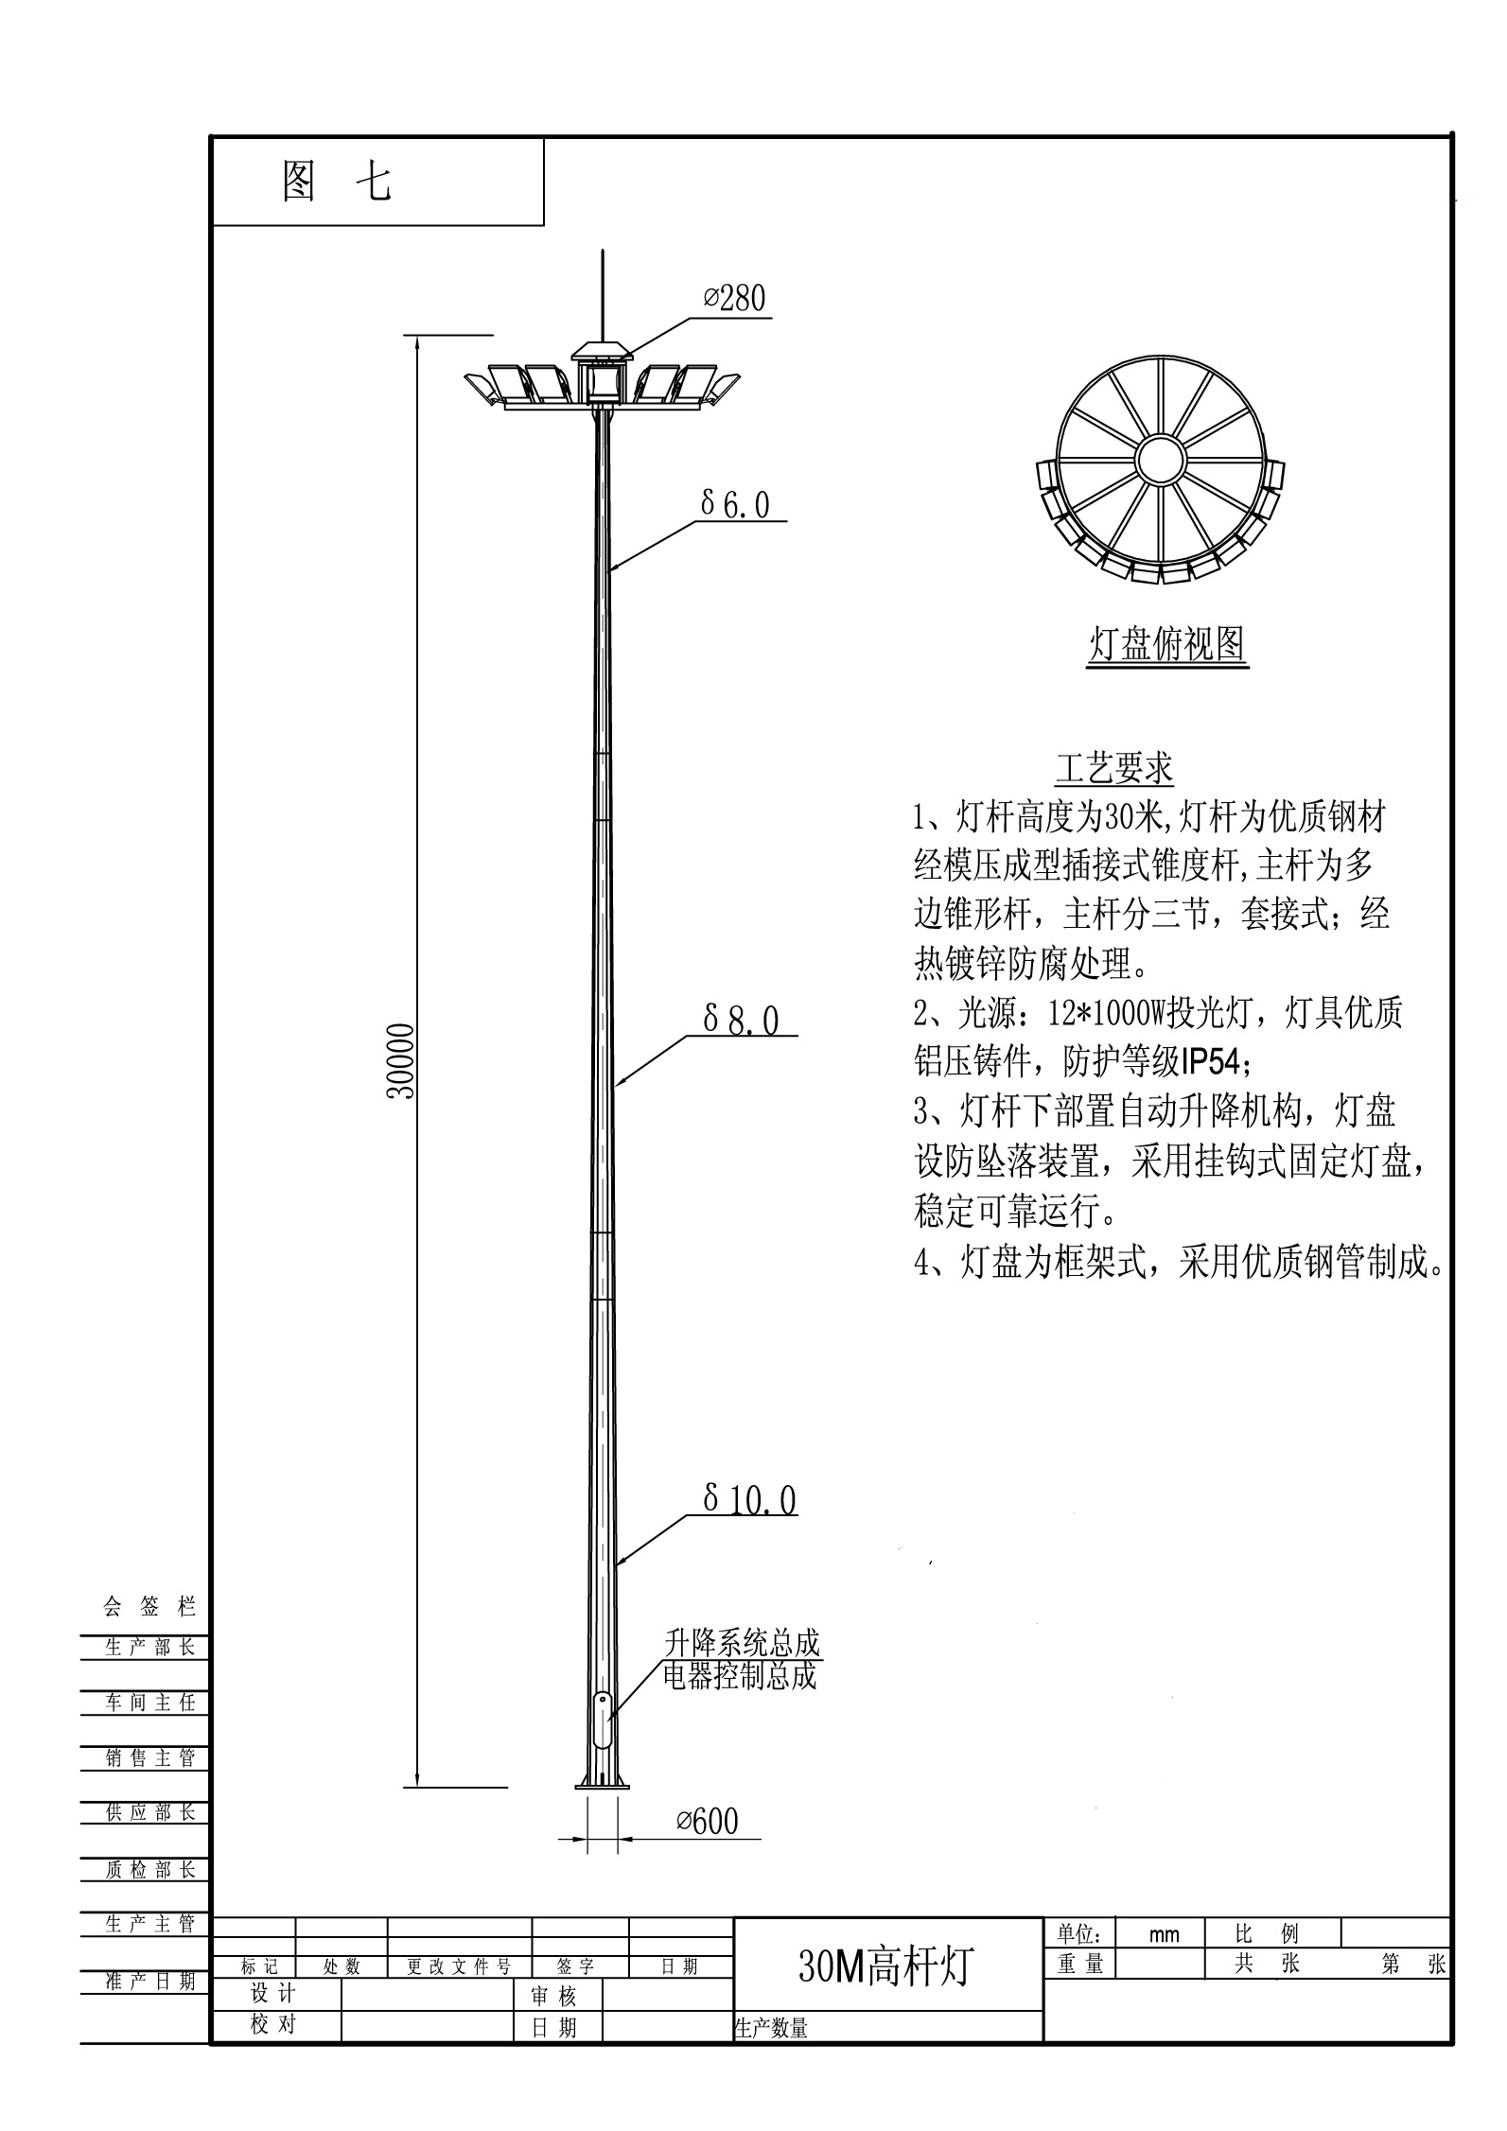

二、10米单叉路灯
名称 | 规格型号 | 单位 | 光源品牌
10米单叉路灯 | 1*120w | 根 | 进口LED光源
备注1：10米路灯杆材质应选用优质低碳钢制作，经热镀锌处理后，表面聚酯粉体涂装。灯杆壁厚4.00mm，上口径60mm,下口径180mm，固件螺栓、螺母为不锈钢。法兰基础按图纸。以上报价含税，含卸车费，含吊车费，含基础预埋件，含运费。
备注2：LED路灯头特点：
- 高性能参数：采用美国CREE（科瑞）或Osram欧司朗、GE通用电气进口原厂封装高等级芯片；
- 模组化设计：每个模组为独立散热体减少热岛效应，模组间保证了冷热空气的上下对流，保证灯具寿命长达50000小时以上；
- 光束角可调：每个模组可自由调节角度，适合任何路面照明。专利配光设计：路面均匀度达到0.7以上，照度均匀无光斑现象；
- 显色性高：还原物体本来颜色，美化城市环境；
- 环保健康：LED无汞、无紫外线、无辐射，更利于环境保护和人眼健康 ；
- 智能控制：可根据客户要求进行下半夜减功率工作，更加省电；
- 额定电压和频率：220v（±10％）50H；
- 防护等级：IP65；
- 适用高度：6m-12m；
参考图如下：

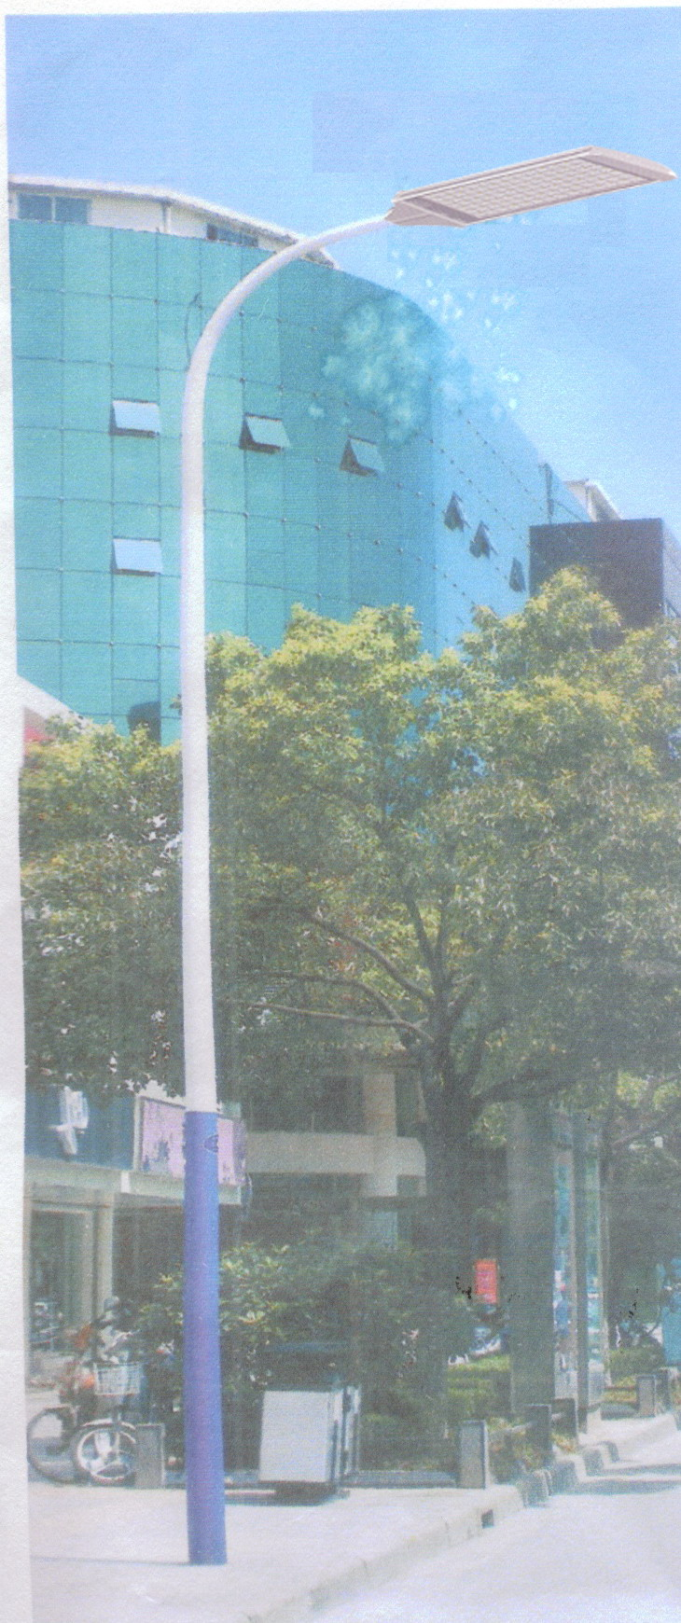

第五章 合同样本
福州港松下港区18#、19#泊位（鑫海码头）高杆灯、路灯采购合同
需方：福建鑫海冶金散装码头有限公司（以下简称甲方）
供方： （以下简称乙方）
因福州港松下港区18#、19#泊位（鑫海码头）照明工程建设需要，甲方需向乙方购买工程所需的高杆灯、路灯等货品，为明确双方的权利、义务，经甲乙双方友好协商，根据《中华人民共和国合同法》等有关规定特订立本合同，以资共同遵守。
一、货品名称、规格、货家品牌、数量、单价及金额：
序号 | 货品名称 | 型号规格 | 品牌 | 单位 | 数量 | 单价  （元） | 合价  （元）
 |  |  |  | 座
 |  |  |  | 根
 | 总 计 | 含税暂定总价（大写）：人民币 元整
备注 | 1、如供货过程中数量发生变更，以甲方实际收货的数量为准；  2、上述单价为固定综合单价，双方确认的固定综合单价包含了材料费、人工费、加工费、装缷车费、运输费、配合安装费、保修费、保险费、利润、税费等一切费用。
二、质量要求、技术标准：
1、质量及技术标准：乙方提供的灯具货品质量及技术必须符合最新国家标准、行业标准、地方行政主管部门的有关规定。各种标准若有不同之处，以标准要求最高的为准。
2、乙方提供自验收合格并交付甲方使用之日起保修一年的质量保证期，在质保期内免费维修或更换，非甲方人为原因发生非自然损坏的质量问题，终身维护。
3、质保期内，甲方发现乙方供应的产品不符合合同要求或发现产品存在质量问题，乙方保证在接到甲方提出质量问题通知之后的24小时内赶到现场，免费上门服务，并在48小时内维修完毕。
4、在质保期内，灯具因本身质量问题所出现的故障、缺陷等问题，由乙方承担一切责任，并根据故障情况进行部件更换、维修，直至整个灯具更换。灯具更换后的质保期，将从更换完成之日重新计算，所发生费用由乙方自行承担。如果乙方在维修期约定的时间内未能进行维修，甲方有权安排其他人员进行维修，费用从质保金中扣除；如质保金不足以修复，超出部分应有乙方负责补齐。
三、货品包装标准、包装物的供应与回收和费用负担：
1、灯具包装应符合国家相关产品的标准。
2、灯具外包装应适合长途运输、多次搬运、装卸和长期保存。
3、每件包装至少以明显易见的中文字样印刷以下标记：
（1）产品名称；（2）生产厂家；（3）毛重/净重(公斤)；
（4）其它需要注意或说明的文字（如“防雨”等）。
4、由于乙方包装不善致使货物遭到损坏或丢失时，不论在何时何地发现，一经证实，均由乙方负责。
5、产品包装物不回收，不另行计算费用。
四、供货时间、地点、方式：
1、供货期暂定为：2013年12月15日—2014年5月30日，甲方会提前不少于30天书面通知供货时间及数量规格，乙方按通知时间供货到甲方指定位置（具体时间以甲方书面通知为准）。
2、甲方要求乙方推迟货物发货时，由乙方免费保管。
3、甲方要求乙方提前发货时，应当提前3天通知乙方。
4、货品交付时乙方应提供货品完好的产品说明书、出厂检测报告书、合格证等资料，否则，甲方有权拒收货品不构成违约。
5、乙方应按甲方要求送货至甲方工地指定地点：福州港松下港区18#、19#泊位（鑫海码头）工地，装、运、缷等费用以及运输风险均由乙方承担；
6、在每批货物备妥及运输车辆发出前24小时，乙方应以传真将该批货物的如下内容通知甲方：
(1)合同名称及合同号；(2) 货物备妥发运日；（3)货物名称及编号和价格；
(4)货物总毛重；(5)货物总体积； (6)总包装件数；(7) 车号和运单号。
五、货款的结算及付款方式：
1、本合同暂定总价为人民币 元整（￥ .00）。
2、合同签订后，甲方向乙方支付合同暂定总价的20%（即￥ .00）作为定金。
3、乙方将甲方订购的当批次货品运抵甲方项目现场并经甲方人员现场验收数量、规格、型号、产地、品牌与合同约定相符后，甲方再向乙方支付当批次货品实际决算价的60%，全部货品供完后10日内甲方向乙方支付至合同全部货品实际决算总价的95%。
乙方要求甲方按上述约定支付款项时，应提前将参加验收各方人员（包括甲方代表、乙方代表、监理单位代表、安装单位代表）签字的验收单、销货清单提供给甲方，甲方核对无误后十个工作日内向乙方支付相应款项。如未能提供，甲方有权顺延付款期限，且不构成违约，乙方不得以此为由拒绝或迟延履行本合同义务。
5、合同质量保证期满，乙方提交质量保证期内，已无质量保证规定的未了事件的证明文件的原件一份和复印件一式三份，甲方确认乙方已完全履行本合同中的质量保证义务，甲方在10天内支付给乙方本合同全部货品实际决算总价的5%（如乙方未能履行合同规定的任何义务，甲方有权扣除相应部分价款）。
6、乙方每次申请付款时应提供等额的增值税普通发票，但在申请支付本条第3款所述款项时，应向甲方提供至与实际决算总价相符的增值税普通发票；如乙方未能按期提供，甲方有权顺延付款期限，且不承担违约责任。乙方不得以此为由拒绝履行本合同义务。
7、甲方通过银行转账方式向乙方支付上述货款，乙方指定账户为：
开户名称：
开 户 行：
银行账号：
甲方纳税人识别号：350100749094176
六、验收标准、方法及提出异议期限：
1、验收标准按国家标准及行业标准及本合同附件一《技术规格书》的要求。
2、按本合同约定的产品标准验收。
3、甲方投标时提供的样品供乙方验收时作为实物参考。
4、双方在点验结束后应在货物交接凭证上签字（或盖章）确认，并记录相应的情况内容及注明日期。
5、乙方须免费提供相应的灯具保管时的保护材料。
6、货到工地时，甲方指定张远（电话：13506992929）负责收货，若有变化，以甲方书面通知为准。货到现场后，由甲方、乙方、监理单位、安装单位组成验收小组进行验收，本次验收仅对到货货品品牌、数量、型号、规格、产地及外观保持完好无损，无磕碰、无疤痕进行确认，不代表对乙方货品质量的认可。如各方验收时发现乙方提供的产品与本合同约定不符，由乙方负责无条件更换，费用由乙方承担（包括甲方代管期间实际支付的保管费用等）。
9、货品验收合格后交付时，乙方应提供货品完好的产品说明书、出厂检测报告书、合格证等资料，否则，甲方有权拒收货品不构成违约。各方在点验结束后应在货物交接凭证上签字（或盖章）确认，并记录相应的情况内容及注明日期。
10、甲方在质保期内均有权对货品的质量问题提出异议；若非甲方人为原因发生非自然损坏的质量问题，甲方随时均有权提出异议。
七、违约责任：
1、乙方应按本合同要求按时交货，若逾期交货，每逾期一天，乙方应向甲方支付违约金500元人民币。逾期超过10天，甲方有权解除本合同，乙方除应退还甲方已支付的全部货款外，还应按货款总金额的20%向甲方支付违约金。
2、乙方货品不符合本合同约定以及现行相关的规范要求，乙方应无条件于3个日历日内予以退换，并按货款总金额的20%向甲方支付违约金；若未能在本合同约定时间内更换到位，即为逾期交付产品，按本条第1项约定承担违约责任，同时甲方有权根据货物的质量情况决定是否解除本合同。
3、乙方不得以任何方式转包或贴牌生产，将其合同权利或义务（包括售后服务的相关义务）转让或转包、分包给他人，否则甲方有权单方面解除合同，乙方还应按货款总金额的30%向甲方支付违约金，同时甲方有权根据货物的质量情况决定是否解除本合同。
4、因乙方原因造成本合同解除的，除上述约定外，乙方应退还甲方已支付的全部货款。
5、乙方应保证甲方在使用由乙方提供的货物或货物的任何部分不受第三方关于侵犯其所有权、专利权、商标权、工业设计权等等的指控。如果任何第三方提出侵权指控与甲方无关，乙方须与第三方交涉并承担可能发生的责任与一切费用。如甲方因此而招致损失的，乙方应赔偿该损失。
6、对违约金的特别说明：对乙方逾期交付货品、交付的货品不合格、转包或贴牌等违约行为，约定乙方应向甲方支付违约金，主要是弥补甲方本项目竣工验收和投入使用时间受推迟影响、后期长时间的维修成本或使用成本增加、缩短产品的使用年限、直接影响工程质量等方面的经济损失。
八、不可抗力
1 、不可抗力是指不能预见，不可避免、不能克服的客观情况。因不可抗力造成本合同迟延履行、部分或全部不能履行的，应免除违约方的责任。但是乙方不能以不可抗力为由而调整合同价格。
2 、受到不可抗力影响的一方应在不可抗力事故发生后，尽快将所发生的不可抗力事件的情况以传真通知另一方，并在 15天内将有关当局出具的证明文件提交给另一方，受影响的一方同时应尽量设法缩小这种影响和由此而引起的延误，不可抗力的影响消除后，应将此情况立即通知对方。
3、不可抗力发生后，双方应通过友好协商解决本合同的执行问题，双方不能达成协议的，任何一方有权解除本合同，且不承担违约责任。
九、其它
1、本合同适用法律为中华人民共和国法律。
2、下列文件是本合同的组成部分：
（1）本合同条款。
（2）本合同附件。
（3）招标文件。
（4）中标通知书及履约保函。
（5）投标文件及澄清函。
上述文件互为补充和解释，上述文件之间如有不清或相互矛盾之处，以顺序在前的文件的规定为准。
3、在本合同的履行过程中，任何一方发出的与本合同有关的任何通知、要求或其他通信在送达至下列地址后，即视为已送达：
4、本合同所包括的附件、技术规格书，是本合同不可分割的一部分，具有同等的法律效力。
十、本合同未尽事宜，由甲、乙双方平等协商，可另行签订补充协议，补充协议与合同具有同等法律效力。本合同履行过程中发生争议，由甲乙双方协商解决，协商不成向甲方所在地人民法院起诉。
十一、本合同一式陆份，甲方执肆份，乙方执贰份，经双方签章后生效。

甲方：福建鑫海冶金散装码头有限公司 乙方：

法定代表人或委托代理人： 法定代表人或委托代理人：

日期： 年 月 日 日期： 年 月 日

